HENNLICH dodává první miniaturní válečkové lineární vedení na světě
Litoměřice, 4. září 2023 – První miniaturní válečkové lineární vedení na světě od světového lídra, společnosti THK zařadila nově do svého portfolia litoměřická strojírenská firma HENNLICH. Miniaturní lineární vedení řady HRG dosahuje maximální výkon v kombinaci s extrémně kompaktními rozměry. Tato kritéria jsou klíčová pro zařízení používaná v polovodičovém průmyslu, například pro výrobu čipů, kde je kladen velký důraz na kompaktnost komponent.
„Toto miniaturní válečkové lineární vedení řady HRG dosahuje vyšší tuhosti a delší životnosti než standardní kuličkové lineární vedení stojné velikosti. Kolejnice tohoto vedení mají oběžné dráhy, kde se s válečky stýkají pod úhlem 45°. Toto řešení zaručuje stejnou nosnost ve všech čtyřech hlavních směrech a je tak vhodné pro všechny typy montáže - na stěnu, horizontálně, invertně i vertikálně. To rozšiřuje jeho využití v široké škále aplikací,“ popisuje Radek Kadlec, vedoucí týmu lineárních vedení ve společnosti HENNLICH.
Řada HRG je dostupná ve třech velikostech, HRG8 s 8 mm širokou kolejnicí, HRG10 s 10 mm širokou kolejnicí a HRG12 s 12 mm širokou kolejnicí. K dispozici jsou vozíčky různých délek a možností připojení díky čemuž si zákazníci mohou vybrat variantu nejlépe odpovídající jejich potřebám.
Divize LIN-TECH společnosti HENNLICH, která lineární vedení navrhuje, se zaměřuje také na instalace a aplikace energetických řetězů, kluzných pouzder, třískové hospodářství, ale také například na navrhování a implementaci kolaborativních robotů či průmyslové pneumatiky.
Společnost HENNLICH je průmyslovým distributorem komponentů i kompletních technických řešení. Firma ale také vyvíjí a vyrábí vlastní výrobky určené především pro průmysl. Příběh firmy začal před 100 lety v Duchcově, kdy stejnojmennou společnost založil Hermann A. Hennlich.

Link na stránku produktu: https://www.hennlich.cz/lin-tech/typ-hrg/?utm_source=PR&utm_medium=TZ&utm_campaign=2023_09_04_Prvni_miniaturni_valeckove_vedeni

FOTO:
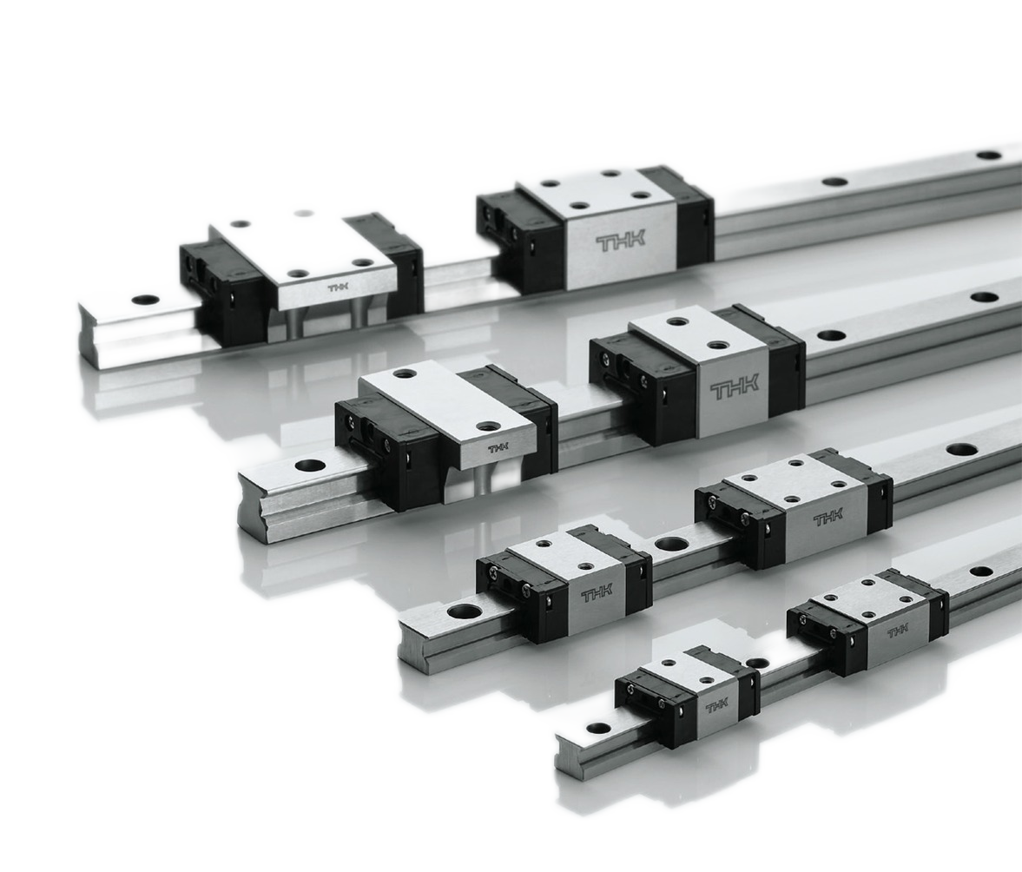

POPIS:
První miniaturní válečkové lineární vedení na světě od světového lídra, společnosti THK zařadila nově do svého portfolia litoměřická strojírenská firma HENNLICH. Miniaturní lineární vedení řady HRG dosahuje maximální výkon v kombinaci s extrémně kompaktními rozměry. (Foto: THK/HENNLICH)

Kontakt pro média:
Ing. Martin Jonáš
PR manažer
HENNLICH s.r.o.
Tel: 724 269 811
e-mail: jonas@hennlich.cz

O firmě HENNLICH s.r.o.:
Společnost HENNLICH je důležitým partnerem pro společnosti ze strojírenského, automobilového, chemického, papírenského či důlního průmyslu. Bohaté zkušenosti má s dodávkami komponentů i celých systémů pro výrobce oceli, energií, investičních celků a hydrauliky. Zaměřuje se také na dynamicky rostoucí obor životního prostředí, zabývá se například instalacemi tepelných čerpadel nebo fotovoltaiky. Na domácím trhu působí od roku 1991.
Litoměřická firma je součástí evropské skupiny HENNLICH. Historie skupiny HENNLICH sahá do roku 1922, kdy v severočeském Duchcově založil Hermann A. Hennlich firmu specializovanou na dodávky pro strojírenství a doly. Od konce války společnost sídlí v rakouském Schärdingu. Po roce 1989 rozšířila aktivity i do dalších zemí střední a východní Evropy. Se zhruba 900 spolupracovníky působí v 18 evropských zemích.

